**РОЗДІЛ І. ТЕОРЕТИЧНІ ЗАСАДИ ВИВЧЕННЯ БУЛІНГУ ТА ЙОГО ПСИХОЛОГІЧНИХ НАСЛІДКІВ**

**1.1. Булінг як соціально-психологічне явище: сутність і концептуальні підходи до вивчення**

Булінг є складним багатогранним явищем, яке базується на численних аспектах соціальної взаємодії. Його розгляд як специфічної форми агресії дозволяє глибше усвідомити, яким чином цей процес впливає на психіку як жертви, так і агресора. У центрі булінгу лежить не лише прагнення до фізичного чи психологічного домінування, а й вплив соціального середовища, яке підтримує або ігнорує агресивну поведінку. В основі цього явища часто знаходяться дисбаланс сил, повторюваність агресивних дій і емоційна ізоляція жертви. Булінг відрізняється від звичайних конфліктів саме своєю систематичністю та свідомою спрямованістю на підкорення іншого.

Науковий інтерес до феномену булінгу зростав поступово. Перші згадки про це явище з’явилися в роботах дослідників 20-го століття, зокрема в скандинавських країнах, де було запроваджено термін "мобінг". Саме Дан Ольвеус у своїх дослідженнях заклав фундамент для сучасного розуміння булінгу, описуючи його як насильство серед однолітків, яке відрізняється тривалістю, регулярністю та спрямованістю на жертву. Такі дослідження дозволили виокремити булінг як окремий соціально-психологічний феномен і відокремити його від загальної агресивної поведінки.

Розвиток теорій булінгу базується на багатокомпонентному аналізі, що враховує індивідуальні характеристики агресора, жертви та свідків, а також вплив зовнішнього середовища.

Різні форми булінгу — фізичний, вербальний, соціальний і кібербулінг — мають свої специфічні прояви та механізми. Зокрема, фізичний булінг включає побиття та завдання тілесних ушкоджень, вербальний — образи та погрози, соціальний — ізоляцію та приниження в колективі, а кібербулінг поширюється через сучасні цифрові технології, роблячи агресію більш прихованою та всепроникною.

Термін "булінг" у перекладі з англійської означає цькування, залякування, знущання. Проте його сучасне трактування значно ширше й охоплює як прямі форми насильства, так і непрямі способи впливу, такі як ігнорування чи соціальна ізоляція. Відсутність єдиного підходу до визначення булінгу в соціально-гуманітарних науках підкреслює складність цього явища. Воно може проявлятися як у вигляді нешкідливих на перший погляд жартів, так і у формі серйозних психологічних травм, що іноді призводять до самогубства або фізичної розправи.

У другій половині 20-го століття термін "мобінг", запропонований П.-П. Хайнеманном, привернув увагу дослідників до групових форм агресії, які з часом трансформувалися в концепцію булінгу. Використання ідей Конрада Лоренца про природу агресії дозволило краще зрозуміти механізми цькування в соціальних групах. Хоча спочатку методологія досліджень булінгу була недосконалою, вона заклала основу для сучасних теорій.

Дослідники Д. Лейн і Т. Р. Хелд розглядають булінг як навмисне й тривале насильство, яке може бути як фізичним, так і психологічним [6, с. 28]. І. Кон, у свою чергу, підкреслював, що булінг характерний для підліткової культури і часто сприймається як "нормальна" частина міжособистісної взаємодії в колективах [3, с. 137]. Однак цей "нормальний" аспект булінгу приховує серйозні психологічні наслідки, які впливають не лише на жертву, але й на самого агресора, а також на свідків.

Українські дослідники переважно зосереджуються на психологічних аспектах булінгу, але не варто забувати і про його соціальні прояви. Груповий характер агресії, гендерні аспекти, а також тривалість впливу на жертву вказують на необхідність комплексного підходу до аналізу цього явища. У нашій країні булінг усе ще недостатньо вивчений у контексті соціальної динаміки, що створює труднощі для розробки ефективних програм профілактики.

Дослідження, проведені у США, показали, що найпоширенішими формами булінгу є вербальні образи, фізичне насильство, соціальна ізоляція, а також поширення чуток і крадіжки. Міжнародний проект Young Lives, який вивчав досвід підлітків із чотирьох країн, виявив, що серед них домінують непрямі форми цькування, такі як приниження та соціальна ізоляція. Ці дані підтверджують, що форми булінгу можуть варіюватися залежно від культурного й соціального контексту, але його наслідки залишаються подібними.

Аналіз різних форм булінгу дозволяє краще зрозуміти його природу. Класифікація явища сприяє розробці цілеспрямованих підходів до профілактики та втручання. Науковці наголошують на важливості врахування індивідуальних особливостей агресорів і жертв, а також соціального середовища, у якому відбувається булінг. Цей підхід дозволяє забезпечити комплексний вплив на проблему, який включає як психологічні, так і соціальні механізми.

Вивчення булінгу не є лише теоретичним завданням: воно має прямий вплив на формування здорових соціальних відносин у суспільстві та на психічний добробут кожної людини, залученої до цього процесу.

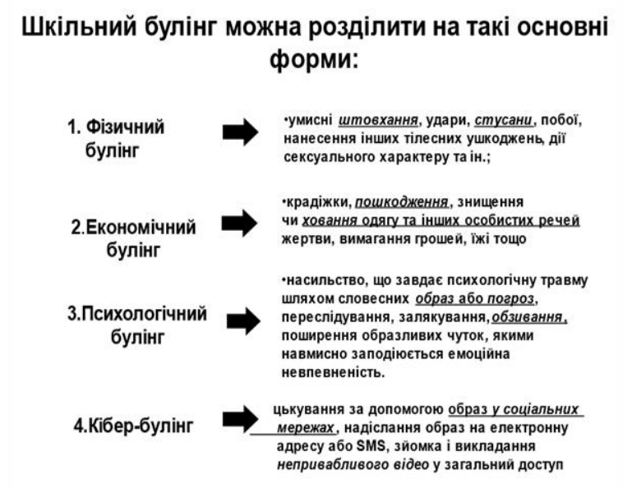Булінг може проявлятися у формі як прямих, так і непрямих атак, що мають різну природу та способи реалізації. Прямі форми цькування включають видимі, фізичні чи вербальні напади на жертву, такі як побиття, поштовхи, удари, знущання або словесні образи, що демонструють відкриту агресію та перевагу агресора.

**Рис. 1.1. Форми шкільного булінгу**

З іншого боку, непрямі форми зосереджуються на маніпуляції відносинами, включаючи соціальну ізоляцію, поширення наклепів, бойкот та чутки. Ці дії спрямовані на підрив соціального статусу жертви та руйнування її репутації, часто залишаючи особу агресора прихованою [6, 7].

Науковці пропонують різні підходи до класифікації булінгу. І. А. Фурманов зосереджується на фізичному та психологічному насильстві, де фізична агресія спрямована на заподіяння тілесних ушкоджень, а психологічна — на погіршення емоційного стану жертви [8]. Інший дослідник, Т. Мерцалова, розширює класифікацію, додаючи вербальне, емоційне, психічне та сексуальне насильство [8]. Відомий дослідник Д. Олвеус виділяє вербальне цькування (образи, обзивання), фізичні напади (удари, поштовхи), ізоляцію жертви, поширення наклепів, крадіжку, сексуальний булінг, расову дискримінацію та кібербулінг як окремі категорії [10].

Кібербулінг, особливо поширений серед підлітків, включає агресивні текстові повідомлення, поширення принизливих фото, чуток чи пліток із використанням сучасних цифрових технологій. Анонімність агресора у кіберпросторі, а також швидкість і масовість поширення інформації роблять цей тип цькування особливо небезпечним [11]. Кібербулінг легко реалізувати, але його складно виявити, що створює нові виклики для протидії цьому явищу.

Булінг має руйнівний вплив на всі сторони, залучені до процесу. Жертви часто страждають від депресії, тривожності, низької самооцінки та соціофобії, що негативно позначається на їхніх міжособистісних відносинах. Агресори, у свою чергу, ризикують стати жертвами десенсибілізації до насильства, виявляти антигромадську поведінку та стикатися з труднощами у побудові довірливих стосунків. Навіть спостерігачі булінгу відчувають негативні наслідки, зокрема почуття провини, гніву та страху [12].

У психології існує кілька теорій, що пояснюють феномен булінгу. Згідно з теорією групової динаміки, булінг виникає як відповідь на спроби групи зберегти свою цілісність. Ті, хто не відповідає груповим очікуванням, ризикують стати жертвами цькування, оскільки їх вважають перешкодою до досягнення спільних цілей [13].

Інша точка зору базується на теорії соціального порядку, яка стверджує, що булінг є способом демонстрації влади всередині групи. Д. Хопер і М. Болтон вважають, що агресивна поведінка підтримується високою цінністю соціальної влади, де жертви сприймаються як ті, хто відхиляється від групових норм за зовнішніми або поведінковими ознаками [14].

Згідно з концепцією булінгу як групового процесу, в кожній соціальній групі формуються певні ролі: булер, помічник булера, підбадьорювач, жертва, захисник і спостерігач. Агресивну поведінку ініціюють і підтримують агресори разом зі своїми помічниками та тими, хто мовчазно підтримує булера своїми діями, наприклад, сміхом або зйомкою цькування [16].

Підбадьорювані активно не допомагають агресорам, однак надають позитивний зворотний зв’язок булл еру, спостерігаючи за ситуацією, захоплюючись, сміючись, улюлюкаючи, знімаючи все те, що відбувається зараз на відео тощо. [17].

Когнітивний підхід до пояснення булінгу наголошує на тому, що здатність до агресії розвивається разом із когнітивними навичками дитини. У міру зростання дитина краще розуміє, як ефективно використовувати агресію для досягнення своїх цілей, зменшуючи при цьому ризик негативних наслідків для себе. Наприклад, непрямі форми агресії, такі як поширення чуток, часто використовуються, щоб уникнути відповідальності [18].

1.2. Чинники, що сприяють поширенню булінгу в освітньому середовищі

Булінг у шкільному середовищі є складним соціально-психологічним явищем, коріння якого сягає численних особистісних, сімейних, шкільних і культурних чинників. Сучасні дослідження виділяють декілька груп причин, які сприяють виникненню булінгу, а саме: індивідуальні особливості учасників, вплив родинного середовища, характеристики шкільного клімату та соціально-культурні умови. Особисті якості, поведінкові особливості та психологічні характеристики учасників значною мірою визначають схильність до булінгу.

Булерами часто стають діти з вираженою потребою в домінуванні, імпульсивністю та низьким рівнем емпатії. Вони можуть мати схильність до агресивної поведінки, що дозволяє їм легко вдаватись до маніпуляцій чи агресії, щоб отримати владу або авторитет у колективі. Жертви булінгу, навпаки, часто характеризуються замкненістю, тривожністю та низькою самооцінкою, що робить їх вразливими для агресорів. Така психологічна невпевненість не дозволяє їм захищатися, що, у свою чергу, посилює роль булера. Родинне середовище є ключовим фактором у формуванні поведінкових моделей та уявлень про прийнятну поведінку.

Діти, які виховуються в умовах жорсткої дисципліни або, навпаки, надмірної вседозволеності, частіше схильні до агресивної поведінки. У родинах, де присутнє насильство або ігноруються емоційні потреби дитини, формується модель, за якої агресія та маніпуляції стають нормою у міжособистісних відносинах. Це може призводити до того, що дитина сприймає булінг як допустимий спосіб досягнення своїх цілей. Недостатня підтримка з боку батьків або їх відчуження також підвищують ризик того, що дитина може стати або булером, або жертвою.

Якщо дитина не отримує емоційної підтримки вдома, вона може шукати її в школі, проте невдачі в соціалізації можуть стати каталізатором агресивної поведінки, спрямованої на завоювання авторитету чи уваги. Шкільний клімат, стиль керівництва педагогів і взаємини між учнями є вагомими чинниками, які можуть як сприяти, так і перешкоджати виникненню булінгу. У школах, де педагогічний колектив не звертає уваги на психологічну атмосферу в класі або допускає насильство серед учнів, рівень булінгу є значно вищим. Відсутність системи попередження конфліктів і стратегії психологічної підтримки жертв булінгу призводить до того, що агресори можуть діяти безкарно, не відчуваючи спротиву з боку дорослих. Підвищена конкуренція серед учнів також може сприяти виникненню булінгу. У школах, де акцент робиться на високі академічні досягнення та жорстку ієрархію, діти можуть вдаватись до цькування як способу здобуття соціального статусу.

Булінг може використовуватись для демонстрації сили або підкорення інших, щоб досягти домінування в класі. Соціальні та культурні умови також суттєво впливають на частоту випадків булінгу в школах. У суспільствах, де агресивна поведінка вважається прийнятною або навіть заохочується, діти схильні до імітації подібних моделей. Культурні стереотипи щодо гендерних ролей, соціальної нерівності та толерантності до насильства можуть значно впливати на сприйняття булінгу та ставлення до нього серед підлітків.

Дослідження свідчать, що в соціумі, де фізична сила чи домінування цінується, випадки булінгу мають значну поширеність, особливо серед молоді. Інформаційне середовище, особливо медіа, також відіграє свою роль. Поширення сцен агресії в телепередачах, фільмах і на платформах соціальних мереж формує у підлітків уявлення про те, що агресія може бути ефективним засобом вирішення конфліктів. Соціальні медіа, зокрема, створюють платформи для кібербулінгу, що стає все більш поширеною формою психологічного насильства серед підлітків. У шкільному середовищі діють численні групові процеси, які можуть підсилювати булінгову поведінку.

Прагнення бути прийнятим у колективі сприяє тому, що деякі учні підтримують булера або навіть беруть участь у цькуванні, щоб не виділятися або не стати жертвою самі. Групові норми та правила поведінки визначають, наскільки соціально прийнятною є агресивна поведінка щодо певних учнів. У таких умовах булінг стає формою колективної агресії, що не лише травмує жертву, а й укріплює статус булера в колективі. Булінг як явище має складний та багатофакторний характер, і його виникнення можна пояснити на основі різноманітних соціальних, психологічних та культурних чинників.

Основними причинами булінгу є як індивідуальні особливості агресора та жертви, так і специфічні умови соціального середовища, які сприяють формуванню агресивної поведінки. Булінг зазвичай є результатом поєднання внутрішніх психологічних особливостей підлітків і зовнішніх соціальних факторів, які посилюють тенденцію до домінування та прояву агресії

Булінг базується на таких чинниках, як статус, влада, конкуренція та лідерство. Це соціальна форма поведінки, що розвивається в стійких групах і часто залучає нових учасників. Його характерною рисою є нерівність у розподілі сил і впливу, що ставить жертву в беззахисне становище. Саме ця нерівність відрізняє булінг від звичайних конфліктів, де сторони перебувають у рівних умовах. В умовах булінгу жертва, як правило, слабша, її здатність до самозахисту значно обмежена, а проти неї може виступати ціла група осіб [38, с.70].

Існує багато чинників, які сприяють поширенню булінгу в дитячих колективах. Значну роль у його розвитку відіграє виховання в сім’ї та атмосфера навчального закладу. Дорослі, навіть ненавмисно, можуть сприяти булінгу, наприклад: принижуючи учнів, які мають труднощі в навчанні або, навпаки, є надто успішними; використовуючи саркастичні або негативні висловлювання щодо зовнішності чи походження; демонструючи жахливі чи агресивні жести; надаючи привілеї деяким учням; використовуючи принизливу лексику.

Серед факторів, що стимулюють булінг, виділяють такі:

* Наявність явного лідера в класі.
* Гострі конфлікти між учнями через зовнішні обставини, які провокують агресора.
* Небажання викладачів втручатися через незнання або небажання брати відповідальність.
* Брак контролю за поведінкою учнів, особливо під час перерв.

Окрім впливу дорослих, існують і особистісні чинники, що провокують булінг: низький рівень вихованості, занижена самооцінка, імпульсивність, раннє вживання алкоголю чи наркотиків, схильність до агресії, прагнення відповідати груповим нормам чи домінувати над іншими. Також важливим є попередній життєвий досвід, включаючи приклади агресії в сім’ї чи оточенні. Інші фактори включають погану успішність, сімейні конфлікти, низький соціально-економічний статус сім’ї, гіперопіку або байдужість батьків.

Період статевого дозрівання у підлітків супроводжується фізіологічними та психологічними труднощами, які можуть поглиблювати кризу та провокувати протест проти авторитету дорослих. В таких умовах агресивна поведінка часто стає способом компенсувати власну неуспішність або невпевненість.

Булінг може мати різні мотиви, зокрема: заздрість, помста, агресивна боротьба за владу, самоствердження, прагнення домінувати чи здивувати інших. За спостереженням Т.М. Матанцевої [7], віктимна поведінка серед учнів часто зумовлена особистісними характеристиками, такими як емоційна нестійкість, акцентуації характеру, чи шкільна дезадаптація.

Дослідники, зокрема А. Проніна та Є. Герасимова [20], вказують на зв’язок між формами агресії у підлітків і типами їх міжособистісних стосунків. Заходи щодо протидії булінгу передбачають системний підхід, що включає соціальну роботу, психологічну підтримку та впровадження програм профілактики, таких як модель Д.М. Соловйова чи програма ОВРР, запропонована Д. Олвеусом.

Булінг у шкільному середовищі є багатогранним явищем, що виникає під впливом комплексу соціальних, психологічних, культурних і сімейних чинників. Його поширення обумовлене взаємодією індивідуальних особливостей учасників, впливу родинного середовища, умов шкільного клімату та соціокультурних норм.

На індивідуальному рівні булери часто характеризуються низьким рівнем емпатії, високим рівнем імпульсивності та прагненням до домінування. Їхня агресивна поведінка може слугувати способом самоствердження або отримання соціального статусу серед однолітків. Жертви булінгу, своєю чергою, зазвичай демонструють підвищену тривожність, замкнутість, занижену самооцінку, що робить їх легкою мішенню для агресорів. Особливо вразливими є учні з особливими освітніми потребами або ті, хто відрізняється зовнішністю чи поведінкою.

Діти, які мають труднощі у формуванні соціальних навичок, часто стикаються з неприйняттям з боку однолітків, що стає каталізатором агресії. Особистісні характеристики, такі як емоційна нестабільність, схильність до агресії або віктимна поведінка, суттєво впливають на ризик потрапляння в роль булера або жертви.

Родина є ключовим середовищем, де формуються моделі поведінки дитини. Діти, які виховуються в умовах авторитарного виховання, надмірної жорсткості або, навпаки, вседозволеності, часто демонструють агресивну поведінку. У сім'ях, де присутнє насильство, маніпуляції чи ігноруються емоційні потреби дитини, формується толерантне ставлення до агресії як способу досягнення своїх цілей.

Недостатність уваги з боку батьків, байдужість або відсутність підтримки сприяють тому, що дитина шукає визнання та увагу серед однолітків, використовуючи для цього агресивні моделі взаємодії. Діти, які зазнають насильства вдома, часто переносять цей досвід у шкільне середовище, проявляючи булінгову поведінку або стаючи її жертвами.

Особливості шкільного середовища відіграють вирішальну роль у формуванні булінгу. У школах, де відсутня система контролю за поведінкою учнів, а адміністрація та педагоги недостатньо реагують на конфлікти, ризик булінгу зростає. Відсутність чітких правил поведінки та ефективної системи підтримки жертв створює сприятливі умови для агресорів.

Негативний шкільний клімат, конкурентне середовище та жорстка ієрархія у класах можуть підсилювати булінг як спосіб домінування. Учні часто використовують цькування для самоствердження, демонстрації сили або з метою зміцнення свого соціального статусу.

Особливу роль відіграє стиль керівництва педагогів. Якщо вчителі не звертають уваги на психологічну атмосферу в класі або самі вдаються до принижень і насильства, вони фактично нормалізують агресивну поведінку серед учнів.

Булінг тісно пов'язаний із загальними соціокультурними нормами. У суспільствах, де агресивна поведінка є соціально прийнятною або навіть заохочується, діти часто копіюють такі моделі. Культурні стереотипи щодо гендерних ролей, расових чи етнічних відмінностей можуть також ставати підґрунтям для цькування.

Інформаційний вплив, особливо через телебачення, кіно та соціальні мережі, значно сприяє формуванню агресивних моделей поведінки. Пропаганда насильства та сцени агресії, які демонструються у медіа, впливають на підлітків, формуючи уявлення про агресію як норму або спосіб вирішення конфліктів.

Соціальні медіа також відкривають нові можливості для кібербулінгу — форми цькування, що здійснюється через інтернет. Кібербулінг стає особливо небезпечним, оскільки його складно виявити, а наслідки можуть бути значно тривалішими.

Важливу роль у поширенні булінгу відіграють групові процеси. Прагнення учнів належати до колективу та не бути вигнанцем іноді призводить до підтримки агресора. Учні можуть ставати активними учасниками цькування або мовчазно підтримувати булера, щоб уникнути ризику самому стати жертвою.

Соціальна ієрархія в класі часто визначає, які моделі поведінки є прийнятними, а які — ні. У таких умовах булінг стає не лише інструментом домінування, а й способом консолідації групи навколо лідера, що сприяє його подальшому поширенню.

1.3. Профілактика та інтервенція в умовах шкільного середовища: огляд сучасних підходів

Проблематика профілактики булінгу включає в себе низку підходів, які спрямовані на зменшення рівня агресії та покращення соціального клімату в освітніх установах. Один із основних методів полягає у соціальному підході, що спрямований на подолання причин і наслідків булінгу через використання спеціальних технологій. Ці технології сприяють зниженню конфліктності у взаємодії учасників колективу та попередженню девіантної поведінки, яка може призвести до агресії або цькування.

Під профілактикою булінгу розуміється система заходів, спрямованих на попередження будь-яких форм відхилень у поведінці, розвиток моральних якостей та соціально прийнятної поведінки особистості. Такий підхід охоплює роботу на кількох рівнях: індивідуальному, груповому та загальношкільному. На індивідуальному рівні профілактика спрямована на підтримку учнів, які є потенційними жертвами або агресорами. На груповому рівні ключовою метою є створення позитивного середовища в класі. На загальношкільному рівні необхідно формувати політику нульової толерантності до насильства.

У сучасних дослідженнях розроблено різноманітні методи протидії булінгу. Наведемо основні підходи, які застосовуються в межах педагогічної та психологічної практики:

Таблиця 1.1.

Методи подолання булінгу

|  |  |
| --- | --- |
| Методи подолання булінгу | Суть методу |
| Соціальна робота | У межах соціальної роботи профілактика булінгу охоплює науково обґрунтовані дії, спрямовані на попередження фізичних, психологічних чи соціокультурних конфліктів у групах ризику; підтримку здоров’я та добробуту людей; сприяння досягненню їхніх цілей і розкриттю потенціалу. |
| Використання психологічних та соціально-психологічних особливостей підлітків | Цей підхід орієнтований на використання психологічних методів для запобігання булінгу, з урахуванням індивідуальних характеристик кожного учня. |
| Застосування потенціалу  класного колективу у  вихованні та перевихованні підлітків | Систематична робота з учнями спрямована на розвиток взаємодії в класі, виховання командного духу та налагодження здорових відносин між підлітками. |
| Методика Д.М. Соловйова | Методика передбачає діяльність класного керівника, спрямовану на профілактику булінгу. Вона включає такі етапи: діагностичний (аналіз ситуації), проектувальний (планування), діяльнісний (впровадження заходів) та рефлексивний (оцінка результатів). |
| Використання зарубіжного досвіду щодо своєчасної профілактики булінгу серед підлітків. | Норвезька програма ОВРР (The Olweus Bullying Prevention Program), розроблена Д. Олвеусом, передбачає три основні стадії: кризове втручання (виявлення випадків булінгу), активну інтервенцію (зупинка цькування) та профілактику (формування позитивного середовища). |
| Метод А. Мухаркіної | А. Мухаркіна [22] Пропонує чотири ключові принципи: **взаємодія** (планування профілактичної діяльності), **попередження** (запобігання виникненню ситуацій булінгу), **системність** (збір даних, розробка індивідуальних програм), **лонгітюдність** (довготривалий моніторинг). |

Серед підходів до подолання булінгу важливу роль відіграє діяльність соціальних працівників і педагогічного персоналу. Особливо ефективним є використання потенціалу класного керівника, який має безпосередній вплив на учнівський колектив. Здійснення профілактичних заходів ґрунтується на ключових принципах, спрямованих на запобігання булінгу.

А. Мухаркіна [22] виділяє чотири основних принципи роботи:

* **Взаємодія** — передбачає планування профілактичних заходів із залученням фахівців і активною участю педагогів.
* **Попередження** — зосереджується на уникненні булінгових ситуацій через створення безпечного середовища.
* **Системність** — базується на послідовному аналізі, розробці індивідуальних програм підтримки та регулярному моніторингу ситуації.
* **Лонгітюдність** — забезпечує тривалий контроль і оцінку результатів профілактичної роботи.

Серед сучасних підходів до втручання в разі шкільного насильства Кен Рігбі [30] виділяє шість основних методів:

1. **Традиційний дисциплінарний підхід** — передбачає санкції щодо агресора для запобігання повторенню насильства.
2. **Підтримка жертви** — навчання постраждалого учня навичкам протистояння булінгу, розвитку комунікативних здібностей і впевненості.
3. **Медіація** — створення конструктивного діалогу між учасниками конфлікту за участю медіатора, яким може бути підготовлений дорослий чи старший учень.
4. **Відновне правосуддя** — спрямоване на емоційне відновлення жертви через осмислення агресором заподіяної шкоди.
5. **Метод групової підтримки** — передбачає залучення однолітків для підтримки жертви та вирішення конфлікту колективними зусиллями.
6. **Метод розділеної участі** — окреме опрацювання проблем кожного учасника конфлікту з подальшим узгодженням заходів для зниження напруги в групі.

Вперше припущення про ефективність методу **розділеної участі** висунув шведський психологА. Пікас [33].

Запропоновані методи ілюструють різноманіття підходів, які об'єднують профілактичні, підтримувальні та корекційні заходи. Ці методи можуть бути індивідуальними або груповими, залежно від потреб конкретного колективу.

Вітчизняні дослідники наголошують, що профілактика булінгу має реалізовуватись на кількох рівнях:

* **Індивідуальному** — робота з учнями, які схильні до агресії або підвищеного ризику стати жертвами.
* **Груповому** — формування здорових взаємин у класному колективі.
* **Загальношкільному** — створення політики нульової толерантності до насильства.
* **Соціальному** — співпраця школи з громадою та родинами учнів.

Особливу увагу приділяють діяльності класного керівника. Його завданням є виявлення соціальних девіацій, сприяння розвитку гуманних цінностей та залучення учнів до значущих колективних проєктів. Такі заходи сприяють об’єднанню підлітків та створенню атмосфери взаємоповаги в класі.

**Модель Д.М. Соловйова** є прикладом ефективної роботи класного керівника. Вона передбачає чотири етапи:

* **Діагностичний** — аналіз наявної ситуації в колективі.
* **Проектувальний** — планування заходів для профілактики та вирішення конфліктів.
* **Діяльнісний** — реалізація запланованих заходів.
* **Рефлексивний** — оцінка ефективності роботи та внесення коректив.

Різноманітні методи, такі як опитування, консиліуми, тренінги, дискусії та мозкові штурми, використовуються для підвищення згуртованості класного колективу. Важливою є роль командоутворення, яка допомагає формувати навички взаємодопомоги та запобігає виникненню булінгових структур.

На міжнародному рівні найвідомішою є програма Д. Олвеуса (ОВРР), яка успішно реалізується в багатьох країнах, зокрема в Норвегії та США. Програма включає діагностику, інтервенцію та довготривалу профілактику, а її ефективність підтверджена багаторічними дослідженнями.

У США також популярною є програма "Комплексна робота з профілактики булінгу в школах", яка підтримується на державному рівні. Значний внесок у популяризацію антибулінгової політики зробив президент Барак Обама, наголошуючи на важливості боротьби з цькуванням у своїх зверненнях до громадян.

Успішна профілактика булінгу потребує інтегрованого підходу, який поєднує законодавчі, педагогічні та психологічні заходи. Такі підходи сприяють формуванню безпечного середовища для кожного учня та розвитку культури взаємоповаги.

1.4. Психологічні наслідки булінгу для підлітків: від негайного впливу до довготривалих змін

Булінг у шкільному середовищі чинить потужний негативний вплив на психологічний стан підлітків, викликаючи як негайні, так і тривалі наслідки. Це явище супроводжується різноманітними емоційними реакціями та психологічними розладами, які можуть змінити якість життя жертви навіть у дорослому віці.

Регулярне цькування часто провокує в підлітків сильний емоційний дискомфорт. Серед короткострокових наслідків можна виділити постійне відчуття тривоги, страху, сорому та безпорадності. Такі емоційні стани, зазвичай, супроводжуються порушенням сну, втратою апетиту та труднощами у концентрації, що негативно впливає на навчання. Підлітки, які є жертвами булінгу, часто демонструють уникальну поведінку, намагаючись уникати місць, де вони можуть зіштовхнутися з агресорами. Це нерідко призводить до шкільної дезадаптації, ізоляції від однолітків та поглиблення почуття самотності.

Короткострокові наслідки включають також зниження самооцінки та розвиток негативного самосприйняття. Підлітки починають сумніватися у своїй цінності, що позначається на їхній соціальній впевненості та навичках взаємодії. Уникнення соціальних контактів і зменшення активності стають звичними способами захисту, які, на жаль, лише посилюють ізоляцію жертви.

У довгостроковій перспективі наслідки булінгу є ще серйознішими. Хронічний стрес, викликаний систематичним цькуванням, призводить до розвитку депресивних станів і тривожних розладів. Такі психічні стани часто перетворюються на стійкі проблеми, які впливають на здатність людини адаптуватися до дорослого життя, вибудовувати стосунки чи успішно інтегруватися у соціум.

Одним із поширених наслідків є посттравматичний стресовий розлад (ПТСР). Жертви булінгу, особливо ті, хто зазнавав цькування впродовж тривалого часу, можуть переживати нав’язливі спогади, страх перед ситуаціями, які нагадують про пережиті травми, та сильне емоційне виснаження. Вони часто уникають соціальних контактів, навіть якщо об’єктивна небезпека вже зникла.

Довготривалі наслідки також включають труднощі у побудові здорових соціальних зв’язків. Такі люди можуть стати надмірно чутливими до критики або взагалі уникати суспільної уваги, що ускладнює їхній особистісний та професійний розвиток. Хронічне почуття непотрібності може підштовхнути до розвитку залежностей або навіть до суїцидальної поведінки.

Особливо небезпечними є саморуйнівні тенденції, які виникають у результаті втрати віри в себе та почуття безнадії. За даними різних досліджень, підлітки, які пережили булінг, мають значно вищий ризик схильності до самогубств, ніж їхні однолітки. Така поведінка може супроводжуватися небажанням звертатися за допомогою до дорослих через страх бути осміяними чи незрозумілими.

Важливо зазначити, що наслідки булінгу мають психосоціальне забарвлення. Підлітки, які зазнали цькування, часто уникають соціальної активності навіть у дорослому віці. Вони демонструють низький рівень самореалізації, зниження мотивації до навчання чи роботи та обмеженість у взаємодії з оточенням. Усе це вказує на необхідність своєчасного втручання з боку батьків, педагогів і психологів.

Крім того, булінг є проблемою, яка формує ієрархічні відносини в колективі. Агресор намагається посилити свій соціальний статус за рахунок приниження інших, що створює небезпечну динаміку у групі. Такі ситуації вимагають негайної уваги з боку дорослих, які мають бути готові допомогти жертві.

**1. Короткострокові наслідки булінгу**

Короткострокові наслідки булінгу є помітними вже під час або одразу після випадків агресії. Вони включають емоційні та фізичні розлади, що можуть мати серйозний вплив на підлітка. Нижче представлено таблицю основних короткострокових наслідків булінгу та їх проявів (таблиця1.1)

Таблиця 1.1

Короткострокові наслідки булінгу

|  |  |  |
| --- | --- | --- |
| **Наслідок** | **Прояви** | **Джерело** |
| Депресія | Сум, втрата інтересу до повсякденних занять, почуття безнадії | Smith & Brain, 2000 |
| Тривожність | Страх, занепокоєння, нервозність, уникання соціальних контактів | Волинець і Ткаченко, 2020 |
| Зниження самооцінки | Відчуття неповноцінності, уникання активностей, невпевненість | Олійник і Шабанова, 2019 |
| Проблеми зі сном | Безсоння, кошмари, порушення режиму сну | Campbell, 2005 |
| Фізичні симптоми | Головні болі, нудота, порушення роботи травної системи | Гребенюк, 2021 |

**2. Довгострокові наслідки булінгу**

Довгострокові наслідки булінгу можуть розвиватися протягом років і негативно впливати на доросле життя. Жертви булінгу в дитинстві часто стикаються з психологічними труднощами навіть через десятиліття після пережитої травми(таблиця 1.2)

Таблиця 1.2

Довгострокові наслідки булінгу

|  |  |  |
| --- | --- | --- |
| **Наслідок** | **Прояви** | **Джерело** |
| Ризик психічних розладів | Підвищена вірогідність депресії, тривожних розладів, ПТСР у дорослому віці | Rigby, 2003 |
| Соціальна ізоляція | Важкість встановлення довірливих відносин, страх соціальних ситуацій, самотність | Smith & Brain, 2000 |
| Соціофобія | Труднощі в публічних виступах, страх спілкування в колективах | Волинець і Ткаченко, 2020 |
| Агресивна або саморуйнівна поведінка | Схильність до самоушкодження, залежності (алкоголь, наркотики), агресія до інших | Олійник і Шабанова, 2019 |
| Проблеми з кар’єрою та самореалізацією | Низька впевненість у власних силах, боязнь ризику, недостатність професійних успіхів | Гребенюк, 2021 |

3. Засоби підтримки та профілактики булінгу

Для запобігання наслідкам булінгу, необхідно проводити профілактичні заходи та надавати підтримку підліткам, які стали жертвами цькування. Психологічні підходи, які спрямовані на допомогу підліткам, включають когнітивно-поведінкову терапію, групові заняття та тренінги з розвитку емоційної стійкості (таблиця 1.3).

Таблиця 1.3

Основні методи профілактики та допомоги

|  |  |  |
| --- | --- | --- |
| **Метод** | **Цілі та завдання** | **Результат** |
| Індивідуальна психотерапія | Опрацювання емоцій, навчання навичок подолання травматичних ситуацій | Зниження рівня тривожності, депресивних симптомів, стабілізація емоційного стану |
| Групова терапія | Створення безпечного простору для обміну досвідом, розвиток підтримки серед однолітків | Підвищення самооцінки, покращення соціальних навичок, формування відчуття підтримки |
| Навчальні тренінги з емоційної стійкості | Розвиток умінь керування емоціями, покращення самооцінки | Зміцнення впевненості в собі, подолання страхів, формування стійкості до стресу |
| Програми підтримки для батьків | Семінари щодо виявлення булінгу, навчання навичок підтримки у домашніх умовах | Покращення комунікації між батьками та дітьми, раннє розпізнавання проблем |
| Профілактичні програми в школах | Проведення антибулінгових кампаній, включення тематики булінгу до освітніх програм | Зменшення кількості випадків цькування, формування безпечного шкільного середовища |

**Висновок до розділу І**

Булінг є серйозною проблемою, яка негативно впливає на психічне здоров’я підлітків у короткостроковій і довгостроковій перспективі. У першому розділі було проведено теоретичний аналіз цього явища, що включає його визначення, причини виникнення, форми прояву та наслідки.

Булінг визначається як агресивна поведінка, що носить систематичний характер і передбачає дисбаланс сил між булером та жертвою. Згідно з дослідженнями Д. Ольвеуса та інших науковців, основними формами булінгу є фізичний, вербальний, соціальний і кібербулінг. Кожна з цих форм по-різному впливає на психічний стан жертви, знижуючи її самооцінку, викликаючи тривогу, страх, депресію та інші розлади.

Аналіз причин булінгу виявив комплексний характер цього явища. Булінг виникає через взаємодію особистісних і соціальних факторів. Недостатній розвиток соціальних і комунікативних навичок, несприятливе сімейне середовище, нездорова атмосфера в класі та відсутність виховних заходів у навчальних закладах створюють передумови для агресивної поведінки. Негативні звички самовираження через приниження інших і нездатність брати відповідальність за власну поведінку також сприяють розвитку булінгу.

Булінг має серйозні психологічні наслідки. У короткостроковій перспективі це емоційний дистрес, тривога, депресія, зниження успішності та самооцінки, соціальна ізоляція. У довгостроковій перспективі – розвиток стійких психічних розладів, таких як посттравматичний стресовий розлад, хронічна депресія, соціальні фобії та схильність до саморуйнівної поведінки, включно із залежністю від психоактивних речовин або навіть суїцидальною поведінкою.

Окрему увагу було приділено аналізу ролей учасників булінгу. Булери часто використовують цькування як спосіб самоствердження, жертви внаслідок своєї вразливості потрапляють у замкнене коло насильства, а спостерігачі можуть підтримувати або ігнорувати ситуацію, впливаючи на колективний клімат.

На основі вивченого матеріалу було також розглянуто профілактичні заходи та методи подолання булінгу. Важливою частиною запобігання є підтримка жертв, робота з булерами та впровадження профілактичних програм у школах. Значну роль відіграють індивідуальна та групова терапія, навчальні тренінги з емоційної стійкості, програми підтримки для батьків та антибулінгові кампанії в освітніх установах.

Таким чином, боротьба з булінгом вимагає системного підходу, що враховує психологічні, соціальні та освітні аспекти. Впровадження ефективних профілактичних програм сприятиме створенню безпечного середовища для підлітків, зниженню рівня агресії в учнівських колективах та мінімізації наслідків цькування для всіх сторін.

**РОЗДІЛ II ДОСЛІДЖЕННЯ ОСОБЛИВОСТЕЙ БУЛІНГУ В ПІДЛІТКОВОМУ СЕРЕДОВИЩІ**

2.1. Організація та методи дослідження проявів булінгу серед підлітків

Базою для проведення нашого дослідження стала загальноосвітня школа №23. До вибірки увійшли учні 9-А та 9-Б класів, загальна кількість яких склала 30 осіб. Для збору даних було використано метод анкетування, який проходив у дистанційному форматі. Онлайн-опитування проводилося через групові чати учнів, оскільки ситуація в країні та часті повітряні тривоги змусили організовувати дослідження за умов перебування школярів у безпечних місцях.

Метою дослідження було вивчення особливостей прояву булінгу серед підлітків, а також факторів, які впливають на схильність учнів до жертви або агресора. Для цього було створено авторську анкету, питання якої були спрямовані на виявлення характеристик, які визначають роль учасників булінгу.

Як свідчать дослідження, жертвою цькування може стати будь-яка дитина, однак найбільше ризикують ті, хто якимось чином виділяється серед однолітків. Найчастіше до цієї категорії належать школярі з фізичними особливостями, такими як порушення рухових функцій, поганий зір або специфічна зовнішність. Підлітки, які носять окуляри, мають ластовиння, руде волосся або інші характерні риси, часто стають об’єктами глузувань. Крім того, особливості будови тіла (надмірна худорлявість або повнота) також можуть стати приводом для цькування.

Дослідження В.Р. Петросянц свідчить, що гіперактивні підлітки часто потрапляють до групи ризику. Їхня надмірна активність і настирливість можуть викликати агресію з боку однолітків. При цьому такі школярі нерідко виступають не лише жертвами, але й агресорами.

Соціальні навички також відіграють важливу роль у розвитку булінгу. Як зазначає Д.А. Лейн [5, с. 241], підлітки з недостатньо розвиненими соціальними навичками є вразливими до вербального та фізичного насильства. Відсутність навичок самовираження та психологічного захисту створює передумови для того, щоб вони прийняли роль жертви, виправдовуючи дії кривдника.

Іншою важливою причиною є відсутність досвіду взаємодії у колективі. Домашні діти, які до школи не відвідували дитячий садок або інші дитячі групи, часто не мають необхідних комунікативних навичок. Хоча вони можуть перевершувати однолітків ерудицією, брак соціального досвіду ускладнює їхню адаптацію в шкільному середовищі.

Для глибшого розуміння проблеми було проведено анкетування серед 30 учнів віком від 13 до 18 років. За результатами опитування, 53,3 % респондентів були віком 15-16 років, 36,7 % – 13-14 років, і лише 10 % – 17-18 років (рис. 2.1). Отримані дані дозволили визначити основні тенденції щодо ролей учасників булінгу, а також виявити соціальні й психологічні фактори, що впливають на їхню поведінку.

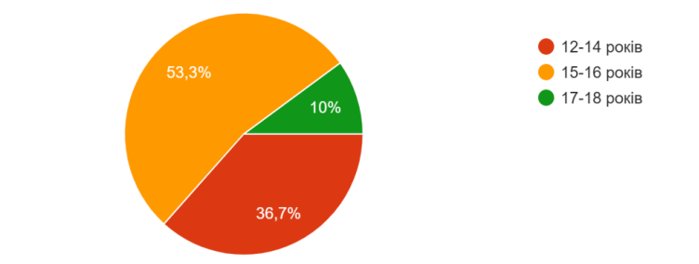

Рис. 2.1. Віковий розподіл респондентів

Як показано на рисунку 2.1, більшість респондентів нашого дослідження — це підлітки віком від 12 до 16 років, які становлять 90 % вибірки. Цей віковий діапазон було обрано, оскільки саме в цьому віці підлітки найбільш уразливі до проявів булінгу через особливості розвитку та формування соціальних навичок.

Подальший аналіз було проведено з урахуванням гендерного розподілу респондентів, результати якого відображено на рисунку 2.2. Це дозволяє визначити, чи існують гендерні особливості у схильності до булінгу та його сприйняття серед школярів.

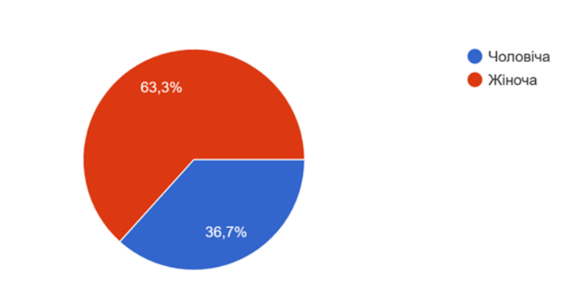

Рис. 2.2. Гендерний розподіл респондентів

Як видно з рисунка 2.2, більшість респондентів нашого дослідження становили особи жіночої статі (63,3 %), тоді як чоловіки склали 36,7 %. Це дозволяє враховувати гендерні особливості у сприйнятті булінгу та його впливу на школярів, а також аналізувати різницю в ролях (жертва, булер, спостерігач) залежно від статі.

**Етапи дослідження**

Метою нашого дослідження було обґрунтування теоретичних аспектів проблеми булінгу та емпіричний аналіз цього явища в сучасній школі в умовах війни. Для досягнення мети дослідження було організовано три основні етапи:

1. **Теоретичний етап**:
   * Аналіз різних підходів до визначення поняття булінгу.
   * Вивчення причин виникнення булінгу в сучасних школах.
   * Огляд методів подолання та профілактики булінгу серед школярів.
2. **Емпіричний етап**:
   * Розробка авторської анкети для дослідження.
   * Проведення опитування серед учнів, опрацювання відповідей.
   * Інтерпретація отриманих результатів для кожного питання.
3. **Практичний етап**:
   * Розробка програми профілактики булінгу в учнівському класі.
   * Програма призначена для використання шкільним психологом як інструмент підтримки та навчання.

Дослідження було побудовано з урахуванням специфічних умов (дистанційне навчання, перебування в укриттях через воєнну ситуацію), що вплинуло на організацію та проведення опитування. Детальний опис результатів буде представлено у наступному параграфі.

**Аналіз отриманих результатів**

Одним із ключових питань анкети було: *«Чи стикалися ви з булінгом у школі?»*. Відповіді на це питання представлені на рисунку 2.3. Всього участь в опитуванні взяли 30 респондентів.

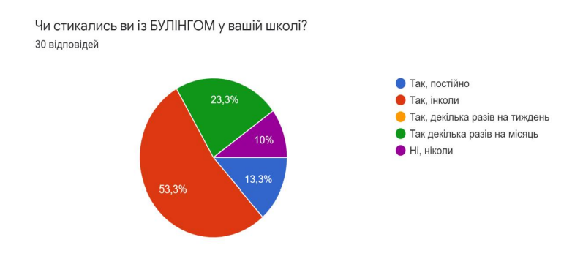Рисунок 2.3. Чи стикалися ви із булінгом у вашій школі?

**Аналіз отриманих результатів**

Одним із ключових питань анкети було: *«Чи стикалися ви з булінгом у школі?»*. Відповіді на це питання представлені на рисунку 2.3. Всього участь в опитуванні взяли 30 респондентів.

Далі ми запитували з яким видом булінгу ви зустрічались? І отримали наступні відповіді (див. рис. 2.4.).

З яким видом БУЛІНГУ ви зустрічались?

30 відповідей

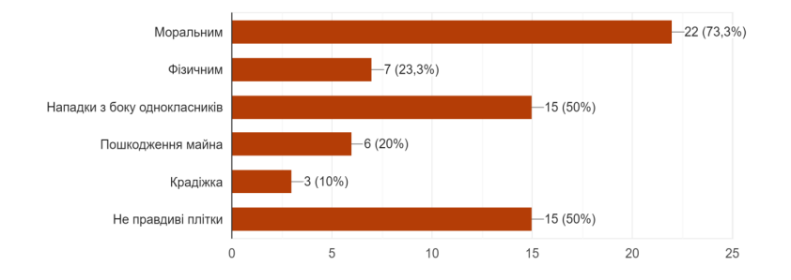

Рисунок 2.4. З яким видом булінгу ви зустрічались?

**Види булінгу**

За результатами опитування, більшість респондентів (22 особи, 73,3 %) стикалися з моральним видом булінгу. Найчастіше школярі згадували:

* глузування,
* присвоєння прізвиськ,
* словесні зауваження,
* приниження у присутності інших,
* критику зовнішності або одягу.

Крім того, респонденти повідомили про фізичні прояви цькування, такі як:

* підніжки,
* показ непристойних жестів,
* псування чужого майна.

Інші види булінгу також були представлені:

* По 15 учнів (50 %) вказали на поширення пліток і нападки з боку однокласників.
* 7 осіб (23,3 %) зазнали фізичного насильства.
* 6 учнів (20 %) повідомили про пошкодження їхнього майна.
* 3 респонденти (10 %) стали жертвами крадіжки.

Ці дані свідчать про різноманітність форм булінгу в сучасних школах, а також підкреслюють актуальність проблеми у підлітковому середовищі.

**Чи були ви свідками булінгу?**

Наступним ключовим питанням було: *«Чи були ви свідками булінгу?»*. Це дозволило отримати загальну картину поширеності цькування в школі, де проводилося дослідження.

**Свідки булінгу** — це ті, хто безпосередньо спостерігає або дізнається про ситуації цькування. Вони можуть виконувати важливу роль у подоланні проблеми, зокрема:

* **Підтримувати жертву** — надавати моральну допомогу та зменшувати її ізольованість.
* **Інформувати дорослих** — повідомляти вчителів, батьків або шкільний персонал про випадки булінгу.
* **Втручатися у ситуацію** — якщо це безпечно, намагатися зупинити агресію.
* **Заохочувати жертву повідомляти** — підтримувати її в процесі звернення до відповідних осіб чи органів.

На основі відповідей було встановлено, що **90 % опитаних** були свідками булінгу в шкільному середовищі. Цей високий показник свідчить про поширеність проблеми, а також про недостатню кількість заходів, спрямованих на профілактику булінгу.

**Рис. 2.5. Чи були ви свідками булінгу?**

Ці результати акцентують увагу на необхідності посилення просвітницької роботи серед учнів щодо їхньої ролі у розв’язанні проблеми цькування.

30 відповідей

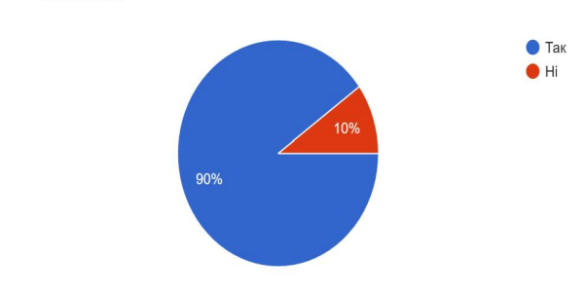

Рисунок 2.5. Чи були ви свідками булінгу?

Отримані дані підкреслюють високу актуальність проблеми булінгу в сучасних освітніх закладах. Те, що **90 % опитаних респондентів** були свідками цькування, свідчить про масштабність цього явища. Водночас це демонструє недостатню ефективність наявних профілактичних заходів та вказує на потребу у вдосконаленні антибулінгових програм.

**Де найчастіше школярі стикаються з булінгом?**

Наступне питання анкети було спрямоване на з’ясування, у яких саме місцях школярі найчастіше стикаються із проявами булінгу. Відповіді респондентів дозволили визначити найбільш поширені локації для цькування.

Отримані дані візуалізовано на рисунку 2.6.

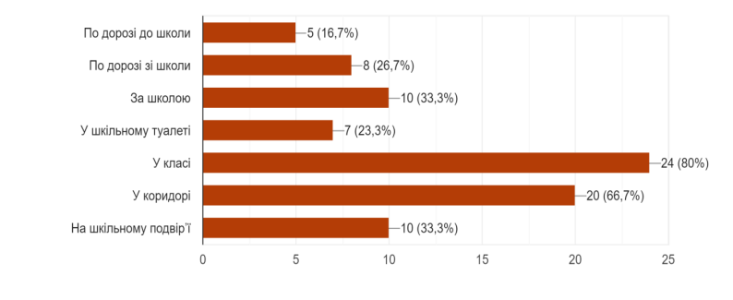

Рисунок 2.6. Де найчастіше можна зіткнутися з булінгом?

Згідно з результатами, основними місцями, де підлітки стикаються із булінгом, є:

* **Класи** — конфлікти під час уроків або між перервами у навчальних приміщеннях.
* **Коридори школи** — локація, де відсутній постійний контроль із боку педагогів.
* **Шкільне подвір’я та спортивні майданчики** — відкриті простори, де школярі перебувають у відносно неформальних умовах.
* **Соціальні мережі** — кібербулінг як новий і підступний вид цькування, що може відбуватися поза межами школи.

На вашу думку, хто найчастіше є агресором БУЛІНГУ?

30 відповідей

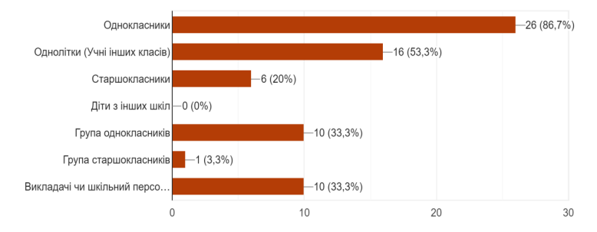

Рисунок 2.7. Агресори булінгу

**Хто найчастіше є агресором булінгу?**

Згідно з отриманими даними, **26 школярів (88,7 %)** вважають, що основними агресорами булінгу є однокласники. Агресивна поведінка серед однолітків є більш поширеною порівняно з конфліктами між дітьми та дорослими. Це пояснюється двома основними факторами:

1. **Щоденна взаємодія з однолітками**: школярі проводять більшість часу разом, що створює умови для виникнення конфліктів.
2. **Самоствердження через домінування**: дитина, яка сама почувається слабкою, часто обирає за жертву ще слабшого однокласника, щоб отримати відчуття влади.

Агресія хлопчиків зазвичай проявляється у фізичній формі, тоді як дівчата, як правило, використовують **психологічні та соціальні методи**:

* висміювання,
* маніпуляції,
* підбурювання інших дітей проти жертви,
* поширення чуток.

**Інші дані про агресорів**:

* **16 учнів (53,3 %)** вважають, що агресорами можуть бути учні інших класів. Нападники з цієї категорії характеризуються не тільки агресією до однолітків, але й до членів родини або навіть до педагогів.
* **10 школярів (33,3 %)** зазначили групу однокласників як агресорів.
* **10 учнів (33,3 %)** назвали серед агресорів викладачів чи інших працівників школи.
* **6 осіб (20 %)** вважають агресорами старшокласників.
* Лише **1 учень (3,3 %)** відзначив агресію з боку групи старшокласників.

Ці результати вказують на багатогранність ролей агресорів у шкільному середовищі, що підкреслює необхідність системного підходу до профілактики булінгу.

**Причини булінгу**

Наступне питання анкети дозволило визначити, які причини булінгу виділяють респонденти. Відповіді учнів відображено на рисунку 2.8.

Рис. 2.8. На вашу думку, які є причини булінгу?

На основі відповідей респондентів можна виділити наступні основні причини цькування:

1. Бажання самоствердитися: агресори прагнуть підвищити свій статус серед однолітків через приниження слабших.
2. Соціальна ізоляція: жертви часто відрізняються від решти дітей своїми фізичними, психологічними чи соціальними характеристиками.
3. Нездорова атмосфера в колективі: відсутність правил взаємоповаги та конструктивної взаємодії сприяє розвитку агресії.
4. Недостатня увага з боку дорослих: нехтування ситуаціями цькування з боку вчителів або батьків створює умови для поширення булінгу.
5. Індивідуальні риси агресора: гіперактивність, схильність до домінування, нездатність контролювати агресію.

30 відповідей

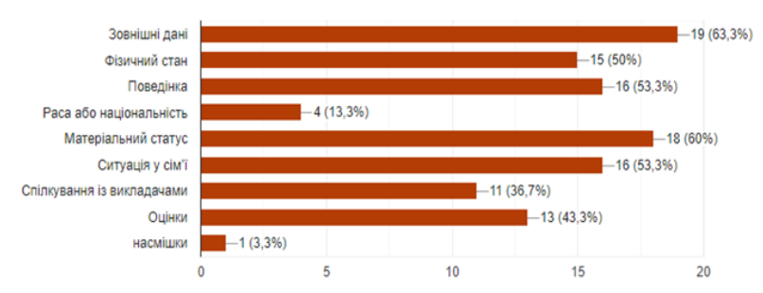

Рисунок 2.8. Причини булінгу

Булінг серед підлітків має різноманітні причини, які зазвичай пов’язані з індивідуальними, соціальними та сімейними чинниками. Серед основних причин більшість респондентів зазначили зовнішні дані. Так, 19 опитаних (63,3%) назвали саме цей фактор визначальним у ситуаціях цькування. Матеріальне становище, на думку 18 школярів (60%), посіло друге місце серед причин. Поведінку та ситуацію в сім’ї визначили як фактори булінгу 16 учнів (53,3%). Крім того, 15 респондентів (50%) вказали на фізичний стан, а 13 (43,3%) — на оцінки як вагомий фактор для виникнення конфліктів.

Конфлікти між дітьми зазвичай виникають не лише через боротьбу за лідерство або конкуренцію, а й через некомпетентні дії чи оцінки з боку педагогів. Прояви агресії у підлітковому віці багато в чому залежать від реакції батьків і значимих дорослих на певні форми поведінки. Якщо дорослі ігнорують або терпимо ставляться до проявів агресії, це може сприяти формуванню символічних форм агресії, таких як впертість, дратівливість, вандалізм та інші види опору. Водночас, 11 учнів (36,7%) вважають, що причиною булінгу може бути специфіка спілкування з викладачами. Менш поширеними причинами були раса або національність, яку зазначили лише 4 учні (13,3%), та насмішки — цей фактор назвав лише один учень (3,3%).

Таким чином, причини булінгу є багатофакторними та відображають вплив різних аспектів шкільного і соціального середовища. Для зниження рівня булінгу важливо приділяти увагу духовно-моральному вихованню підлітків, а також навчати їх стратегіям поведінки в ситуаціях цькування.

У наступному питанні ми поцікавились хто допоміг школярам якщо вони були жертвою булінгу. Результати представлені на рисунку 2.9.

Якщо ви були жертвою БУЛІНГУ, то хто вам допоміг?

ЗО відповідей

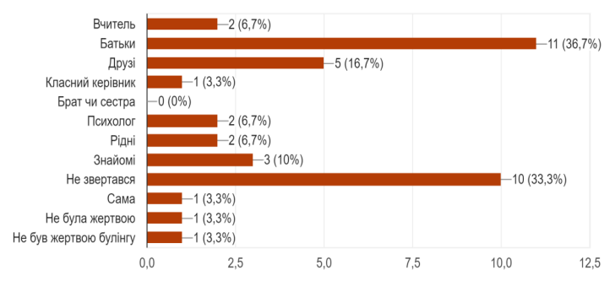

Рисунок 2.9. Якщо ви були жертвою булінгу, хто валі допоміг?

Більшість учнів, які зазнали булінгу, зверталися за допомогою до батьків. Це 11 школярів (36,7%). Жертви булінгу, як правило, відчувають постійне почуття небезпеки та тривоги через напади булерів. У багатьох із них спостерігаються симптоми депресії та високий рівень тривожності. Водночас найчисельнішою категорією, що стикається з булінгом, є спостерігачі — ті, хто стає свідками подібних ситуацій.

Серед інших категорій:

* 10 учнів (33,3%) не зверталися за допомогою взагалі.
* 5 школярів (16,7%) шукали підтримку у друзів. Відзначається, що захисниками часто виступають учні з високим соціальним статусом у класі. Такі підлітки рідко стають ані жертвами, ані агресорами.
* По 3 учнів (10%) звернулися до знайомих.
* Лише 2 учні (6,7%) шукали підтримки у вчителів, шкільного психолога або інших родичів.
* Один учень (3,3%) звернувся до класного керівника. Така ж кількість зазначила, що змогла самостійно вирішити ситуацію.

Таким чином, найчастіше підлітки шукають допомоги саме у своїх батьків, вбачаючи в них найнадійнішу підтримку та захист.

**Реакція вчителів на булінг**

Наступне питання дослідження було спрямоване на виявлення, як викладачі реагують на булінг у шкільному середовищі (див. рис. 2.10).

30 відповідей

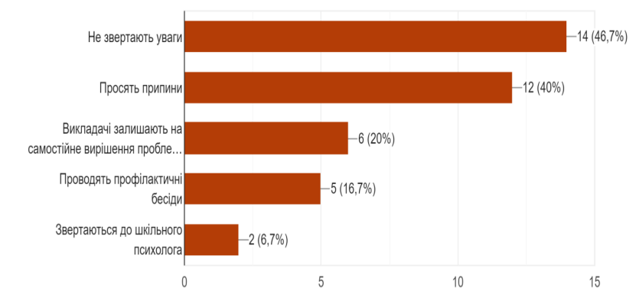

Рисунок 2.10. Реакція викладачів на булінг

За результатами опитування, значна частина підлітків вважає, що викладачі не приділяють належної уваги вирішенню проблем булінгу. Так, 14 респондентів (46,7%) зазначили, що педагоги зазвичай не реагують на прояви булінгу у школі. Ще 12 учнів (40%) вказали, що викладачі обмежуються проханнями припинити агресивну поведінку. При цьому 6 школярів (20%) повідомили, що вчителі залишають вирішення конфліктів на самостійний розсуд дітей. Лише 5 учнів (16,7%) згадали, що педагоги проводять профілактичні бесіди з метою попередження булінгу, і тільки 2 школяра (6,7%) зазначили звернення викладачів до шкільного психолога (рис. 2.10).

Ці результати свідчать про недостатню увагу до попередження та подолання проблеми булінгу у шкільному середовищі. Відсутність системного підходу та активної участі педагогів у вирішенні конфліктних ситуацій може сприяти поширенню агресивної поведінки серед підлітків.

Чи знаєте ви, що потрібно робити у випадках БУЛІНГУ?

30 відповідей

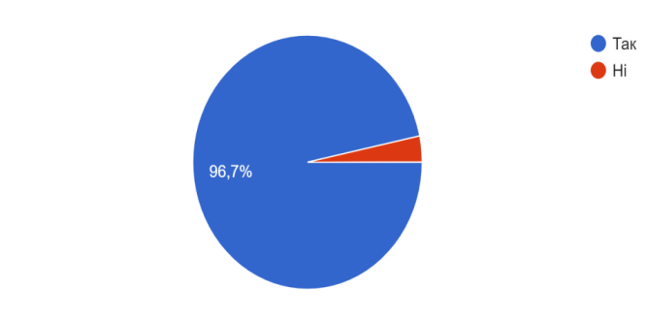

Рисунок 2.11. Чи знаєте ви, що потрібно робити у випадках булінгу.

Підлітковий вік супроводжується двома основними типами конфліктів: із зовнішнім середовищем та внутрішньоособистісними протиріччями. Перший тип конфліктів виникає у взаємодії з однолітками та іншими людьми, тоді як другий зумовлений внутрішніми змінами, характерними для перехідного віку. Зіткнувшись із конфліктами, підлітки часто вдаються до звинувачень, агресії чи вимогливості, при цьому домінують дві форми насильства — психологічне та фізичне.

Для вирішення конфліктних ситуацій підлітки використовують різні стратегії, зокрема:

* **Психологічний захист** (заперечення, раціоналізація тощо).
* **Емоційне та агресивне реагування**, що може включати словесні чи фізичні напади.
* **Фізичне відновлення** (звернення до активної діяльності чи спорту).
* **Рефлексія** — усвідомлення власних дій та їх наслідків.

Через нестабільний емоційний стан ці прояви нерідко сприяють виникненню як конфліктів, так і булінгу в шкільному середовищі.

Попри недостатню увагу до проблеми булінгу в навчальних закладах, більшість опитаних учнів (96,7%) стверджують, що знають, як діяти у випадках цькування.

**Що роблять школярі, коли стають свідками булінгу?**

Щоб з’ясувати, як учні реагують на булінг, ми задали їм наступне запитання: "Ваші дії, коли ви стали свідком булінгу?" (див. рис. 2.12).

30 відповідей

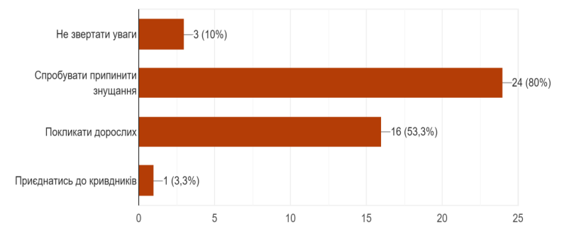

Рисунок 2.12. Ваші дії, коли ви стали свідком булінгу.

Свідки булінгу серед підлітків є найчисельнішою групою, яка значною мірою визначає можливість та наслідки цькування. Дослідники виділяють чотири основні типи свідків:

1. **Захисники** — ті, хто активно підтримує жертву та намагається припинити знущання.
2. **Помічники кривдників** — особи, які прямо чи непрямо підтримують булерів.
3. **Співчуваючі жертві** — ті, хто емоційно підтримують жертву, але не беруть активної участі.
4. **Спостерігачі** — нейтральні свідки, які залишаються осторонь.

Різні групи свідків характеризуються різним соціальним статусом, рівнем психологічного благополуччя, емоційними реакціями та мотивацією. Наприклад, захисники зазвичай мають високий соціальний статус і розвинений особистісний ресурс, що дозволяє їм активно протидіяти агресії. Інші групи часто стикаються з дефіцитом особистісних ресурсів, психологічного благополуччя або мають негативний травматичний досвід. Ці аспекти важливо враховувати при розробці програм профілактики булінгу у школах.

Дослідження показало такі дії свідків:

* 24 школярі (80%) спробували зупинити знущання.
* 16 підлітків (53,3%) звернулися до дорослих за допомогою.
* Троє (10%) не звернули уваги на ситуацію.
* Лише один учень (3,3%) приєднався до кривдників.

**Що школярі пропонують для покращення стосунків у школі?**

Останнє запитання анкети стосувалося ідей учнів щодо покращення стосунків у шкільному середовищі та припинення булінгу (див. рис. 2.13).

Як ви вважаєте, що можна зробити для покращення стосунків у школі і припинення БУЛІНГУ?

30 відповідей

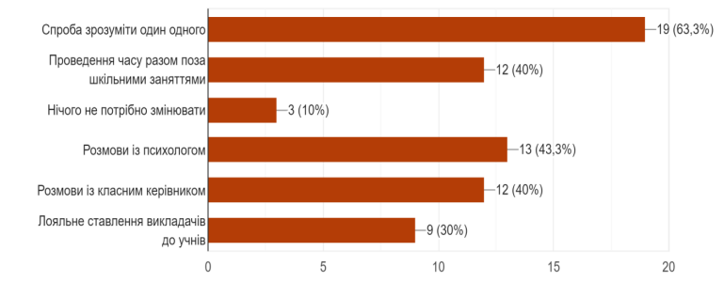

Рисунок 2.13. Пропозиції щодо покращення стосунків у школі і припинення булінгу.

2.2. Оцінка та інтерпретація результатів емпіричного дослідження

Результати дослідження показали, що більшість учнів вважають, що для покращення стосунків у школі та зменшення випадків булінгу важливо зосередитися на взаєморозумінні та співпраці. Так, 19 школярів (63,3%) запропонували зосередитися на спробах зрозуміти один одного. Тринадцять респондентів (43,3%) порадили звертатися за допомогою до психолога, а по 12 учнів (40%) висловили думку, що варто більше проводити часу разом поза навчальними заняттями та спілкуватися із класним керівником. Дев’ять підлітків (30%) наголосили на важливості лояльного ставлення викладачів до учнів. Тільки три учні (10%) зазначили, що нічого змінювати не потрібно (рис. 2.13).

Шкільний булінг не виникає в колективах, де вчителі добре обізнані про події та динаміку взаємин між учнями. Ефективна робота педагога у таких ситуаціях не залежить від типу його авторитету. Якщо педагог користується повагою учнів, він може на основі довіри вирішувати конфлікти та зупиняти прояви насильства.

У випадках, коли авторитет педагога заснований на контролі та тиску, діти об’єднуються для протистояння зовнішньому тиску, що зменшує ймовірність внутрішніх конфліктів.

Одним із найефективніших методів є створення спільно узгоджених правил поведінки, які можна розмістити на видному місці у класі. Важливо, щоб ці правила не залишалися формальними: і вчитель, і учні мають контролювати їх дотримання та обговорювати можливості для покращення атмосфери в класі.

**Рекомендації для викладачів і адміністрації**

1. **Підтримка репутації дитини**: якщо репутація учня постраждала, педагог має допомогти відновити її, показавши дитину у позитивному світлі.
2. **Попередження агресії**: негайно реагувати на будь-які глузування чи зневажливі зауваження на адресу учнів.
3. **Розкриття талантів**: дати можливість непопулярним дітям проявити себе, підкресливши їхню корисність для класу.
4. **Колективні заходи**: організовувати спільні подорожі, ігри, години спілкування, екскурсії, які об’єднують учнів.
5. **Участь у позакласній діяльності**: залучати школярів до гуртків, секцій, спільних проектів.
6. **Обговорення проблем молоді**: проводити дискусії, перегляд фільмів, які ілюструють важливі соціальні проблеми, а також просвітницькі заняття.

**Висновок до розділу II**

Другий розділ дослідження був спрямований на аналіз впливу булінгу на психічне здоров’я підлітків, зокрема короткострокових і довгострокових наслідків цього явища. Результати показали, що булінг чинить потужний негативний вплив на емоційний стан жертв, спричиняючи зниження самооцінки, почуття безсилля, ізоляцію та страх перед соціальними взаємодіями.

До короткострокових наслідків булінгу відносяться такі прояви, як тривога, депресія, розлади сну, емоційне виснаження та труднощі з концентрацією уваги. Це, у свою чергу, негативно впливає на навчання і призводить до зниження академічних досягнень. Відчуття самотності та непотрібності, характерне для жертв булінгу, поглиблює їх психологічну травму.

Довгострокові наслідки булінгу є ще більш серйозними: стійкі форми тривожності, депресивні стани, низька самооцінка, складнощі у побудові довірливих стосунків та навіть схильність до суїцидальних думок. Також булінг може стати причиною шкідливих звичок, таких як зловживання психоактивними речовинами, які часто використовуються як спосіб подолання травматичного досвіду.

Комплексне розуміння впливу булінгу на підліткову психіку підкреслює необхідність розробки ефективних профілактичних заходів та програм психологічної підтримки. Це дозволить мінімізувати негативні наслідки та забезпечити психологічне благополуччя жертв у довгостроковій перспективі.

Особливості підліткового віку, зокрема незавершене формування особистості, сприяють виникненню конфліктів і бажанню демонструвати власну перевагу над іншими. У молодшому підлітковому віці ця проблема може проявлятися через агресивну поведінку, проте у старшому віці, із переходом до професійної самореалізації, такі прояви поступово зменшуються.

Результати дослідження показали, що у ТЗОШ №24 спостерігається явище булінгу. Деякі учні є його жертвами, тоді як інші виконують роль агресорів. Це свідчить про необхідність посилення профілактичної роботи у школі, спрямованої на зниження рівня агресивної поведінки та підтримку постраждалих.

У наступному розділі буде запропоновано програму профілактики булінгу, яка враховує виявлені особливості проблеми.

**РОЗДІЛ III ПРОГРАМНИЙ ПІДХІД ДО ПРОФІЛАКТИКИ БУЛІНГУ В ОСВІТНІХ ЗАКЛАДАХ**

3.1. Розробка та структура програми з профілактики булінгу в учнівських колективах  
 Булінг у шкільному середовищі є складним соціально-психологічним явищем, яке впливає на психологічний стан, академічну успішність та соціальну адаптацію учнів. Його деструктивні наслідки відчувають як жертви булінгу, так і агресори та свідки подібних ситуацій. У зв’язку з цим, надзвичайно важливим є формування системної програми профілактики булінгу, яка враховує як психологічні особливості учасників освітнього процесу, так і специфіку організації шкільного середовища.

Профілактика булінгу в шкільному середовищі є важливим завданням, спрямованим на створення сприятливого емоційного клімату та попередження негативних соціальних явищ серед підлітків. Розроблена психологічна програма має на меті нормалізацію міжособистісних відносин, підвищення рівня психологічного комфорту учнів, запобігання насильству та сприяння здоровому розвитку кожної дитини.

Основною метою програми є профілактика булінгу серед школярів та створення умов для гармонійного розвитку їхньої особистості. Програма також спрямована на збереження фізичного, психічного та соціального здоров’я учнів.

До основних завдань програми належать:

* зменшення агресивних і ворожих проявів;
* формування толерантності та емпатії серед учнів;
* розвиток комунікативних навичок і конструктивного вирішення конфліктів;
* виховання відповідального ставлення до своїх вчинків;
* покращення міжособистісних та міжгрупових відносин у класі;
* навчання методів реагування на агресію та стрес.

Структура програми

Програма профілактики складається з двох основних етапів: первинної та вторинної профілактики.

Первинна профілактика охоплює виявлення основних факторів ризику, аналіз причин булінгу та роботу з усіма учасниками навчального процесу: педагогами, учнями та їхніми сім’ями. На цьому етапі проводяться:

* + анкетування для виявлення психологічного стану учнів;
  + аналіз літератури, що висвітлює причини та механізми булінгу;
  + розробка профілактичних заходів з урахуванням індивідуальних та вікових особливостей дітей.

Вторинна профілактика включає роботу з учнями, які вже зазнали булінгу або є його потенційними учасниками. Цей етап передбачає:

* + застосування корекційних програм;
  + індивідуальне консультування;
  + підтримку постраждалих від булінгу для відновлення їхнього психологічного благополуччя.

Програма базується на таких принципах:

Опора на власні сили учнів: підлітки отримують навички, які допомагають самостійно долати складні ситуації.

Співпраця та підтримка: спільні дії вчителів, психологів і батьків спрямовані на забезпечення гармонійного розвитку учнів.

Індивідуальний підхід: врахування вікових, психологічних та соціальних особливостей кожної дитини.

Захист прав і гідності: створення безпечного середовища для навчання та розвитку.

Принцип паралельної дії: поєднання впливу на всі рівні шкільної системи (учні, педагоги, адміністрація).

Основні напрями програми:

Інформаційно-просвітницька робота:

* + проведення лекцій, семінарів для учнів і вчителів про небезпеку булінгу;
  + інформування батьків про ознаки булінгу та методи запобігання.

Організаційно-педагогічна робота:

* + регулярні педради з обговоренням проблеми булінгу;
  + тренінги для педагогів щодо методів реагування на агресивну поведінку.

Робота з батьками:

* + зустрічі з батьками для обговорення ролі сім’ї у профілактиці булінгу;
  + консультації для батьків дітей, які є учасниками конфліктних ситуацій.

Інтерактивні заходи для учнів:

* + організація позакласних активностей, які сприяють формуванню командного духу;
  + ігри, дискусії, перегляд відеоматеріалів, що висвітлюють проблеми насильства.

Методи психологічної підтримки:

* + індивідуальні та групові консультації з психологом;
  + заняття з емоційного інтелекту, які сприяють розвитку емпатії та взаєморозуміння.

Програма передбачає поетапний підхід до її реалізації. У перший рік впроваджуються базові заходи: навчання педагогів, проведення тренінгів для учнів і розробка індивідуальних планів допомоги. У подальшому акцент робиться на створенні системи моніторингу для оцінки ефективності програми та внесення необхідних коректив.

Третій напрямок програми передбачає залучення батьків учнів до активної участі в профілактиці булінгу. Для цього організовуються загальношкільні батьківські збори, які зосереджуються на темі булінгу в школі та його впливу на психічне здоров’я учнів. На рівні класів проводяться обговорення з батьками на такі теми, як подолання наслідків булінгу, пережитого в підлітковому віці, запобігання цькуванню, а також наслідки, до яких воно може призвести.

Наступний напрямок стосується запобігання булінгу та кібербулінгу серед учнів через проведення протягом навчального року тематичних занять, спрямованих на профілактику насильства. Тематика таких занять включає розвиток емоційного самоконтролю, боротьбу з конфліктами, пізнання цінностей доброти та милосердя, а також шляхи подолання булінгу в шкільному середовищі.

Очікується, що такі заходи сприятимуть створенню доброзичливих стосунків між учнями, покращенню їхніх навичок конструктивного вирішення конфліктів, зниженню агресивності та зміні самосприйняття. Паралельно з цим передбачається позитивний вплив на загальну соціальну атмосферу в колективі.

Кожне заняття програми складається з трьох основних етапів. На початковому етапі учасники виконують вправи для створення позитивної атмосфери та згуртованості. Основний етап включає обговорення, ігри та завдання, які сприяють засвоєнню матеріалу та досягненню мети заняття. Завершується кожне заняття рефлексією, під час якої учасники діляться своїми враженнями, аналізують нові знання та обговорюють, як їх можна застосувати в житті.

Основою програми є завдання, спрямовані на розвиток навичок спілкування, саморефлексії, конструктивного вирішення конфліктів і толерантності. Значна увага приділяється зниженню рівня агресії та покращенню міжособистісних стосунків. Програма також спрямована на згуртування колективу та розвиток емпатії.

Педагог-психолог має змогу адаптувати завдання відповідно до потреб групи, обираючи вправи залежно від мети роботи. Після кожного заняття учасникам пропонуються домашні завдання, що дають змогу закріпити отримані знання.

До початку програми проводяться діагностичні дослідження для виявлення булінгу серед підлітків. Після завершення програми результати діагностики дозволяють оцінити позитивні зміни та ефективність реалізованих заходів.

Перед початком і після завершення програми проводяться діагностичні методики для виявлення булінгу серед підлітків. Діагностика до початку програми виявляє наявність булінгу в класі, а після завершення програми - оцінює позитивний вплив проведених заходів на підлітків.

Таблиця 3.1.

План заходів програми з профілактики булінгу серед підлітків

|  |  |  |
| --- | --- | --- |
| Тема | Мета | Зміст роботи |
| «Командоутворення» | Мета цих завдань полягає у сприянні згуртуванню колективу та поліпшенню взаєморозуміння серед учасників. | Вправа «Пересядьте ті, хто...», Вправа «Дім».  Домашнє завдання |
| «Особистісні якості» | Ці вправи спрямовані на розвиток самоусвідомлення, а також на виявлення позитивних якостей і потенціалу кожного учасника. | Гра «Плутанина», Вправа «Мої сильні сторони». Домашнє завдання |
| «Комунікації» | Дані завдання навчають учасників висловлювати позитивні емоції, зміцнюють довіру та підтримують розвиток дружніх стосунків. | Вправа «Хочу сказати  приємне іншій людині», Вправа «Тонкі нитки».  Домашнє завдання |
| «Мій вибір» | Мета цих вправ — формування навичок прийняття рішень, розвиток креативного мислення та комунікативних здібностей. | Вправа «Улюблений фільм», Вправа «У нас є вибір». Домашнє завдання |
| «Вихід з проблемної ситуації» | Вправи допомагають учасникам навчитися знаходити альтернативні способи розв’язання конфліктів і вдосконалювати навички вербальної комунікації. | Вправа «Одна ситуація - три виходи», Вправа «Іншими словами». Домашнє завдання |
| «Вирішення конфліктів» | Формування навичок  конструктивного реагування в конфлікті | Вправа «Його сильна  сторона», Вправа «Лукас, де ти?»  Домашнє завдання |
| «Протилежності» | Ці завдання спрямовані на розвиток емпатії, підтримку однокласників і побудову позитивного середовища у колективі. | Вправа «Пара  протилежностей», Вправа «Відношення до світу». Домашнє завдання |
| «Килим світу» | формування розуміння різноманітності поглядів та розвиток толерантності. | Вправа «Любов та злість», Вправа «Килим світу». Домашнє завдання |
| «Довіра» | Формування довірливих відносин в колективі | Вправа «Тест на довіру», гра «Король».  Домашнє завдання |
| «Агресія» | Ці вправи вчать учасників краще розуміти свої емоції та знаходити шляхи для їх конструктивного вираження. | Вправа «Агресивна  поведінка», Вправа  «Жартівливий лист».  Домашнє завдання |
| «Єдина команда» | сприяють підвищенню рівня довіри між учасниками групи та розвитку взаємної підтримки. | Гра «Звивистий маршрут», Вправа «Я до вас пишу...» Домашнє завдання |
| «Боротьба з  конфліктами» | Ці завдання спрямовані на розвиток емпатії, вміння вирішувати конфлікти та уникати соціальної ізоляції. | Вправа «Безмовний крик», Вправа «Люди стають одинокими, якщо замість мості вони будують стіни». Домашнє завдання |
| «Способи боротьби з агресією» | Вправи вчать учасників контролювати свої емоції та використовувати безпечні способи висловлення негативних почуттів. | Гра «Випустити пар», Вправа «Нешкідливі способи  розрядки гніву та  агресивності», Вправа «Дім моєї душі». Домашнє  завдання |
| «Мої почуття» | сприяють саморефлексії та розвитку емоційного самоконтролю. | Вправа «Карта бажаних почуттів», Вправа-релаксація «Пурхання метелика» Домашнє завдання |
| «Конфліктні ситуації» | розвиток навички невербального спілкування та підвищити самооцінку учасників. | Вправа «Покажи ситуацію», Вправа «Самий-самий» Домашнє завдання |
| «Команда» | Ці завдання стимулюють творчість, здатність до командної роботи та вирішення проблем. | Вправа «Маленькі зелені людинки», Вправа «Аварія корабля на місяці», Вправа «Вузлик»  Домашнє завдання |

Таким чином, протягом навчального року всі учні активно залучені до участі в заходах, спрямованих на розуміння та запобігання булінгу. Вони здобувають знання про те, як діяти в ситуаціях булінгу, незалежно від того, чи є вони свідками чи учасниками. Підлітки отримують необхідну підтримку для того, щоб без страху звертатися по допомогу до педагогів, батьків або шкільного психолога, адже самостійно справитися з такими ситуаціями їм часто буває важко.

Профілактична робота з "жертвами" булінгу має бути спрямована на розвиток особистісних ресурсів, які допомагають долати важкі ситуації. Вона повинна базуватися на формуванні життєстійкості з акцентом на залученість до активного соціального життя та контроль над ситуаціями. Підхід передбачає не лише подолання негативних наслідків булінгу, а й розвиток навичок, які сприяють психологічному благополуччю.

Основна стратегія програми профілактики булінгу в освітніх закладах полягає у залученні всіх учасників навчального процесу: педагогів, учнів та їхніх батьків. Активна участь персоналу школи та батьків спрямована на підвищення рівня обізнаності про проблему булінгу, а також на спільне вирішення конфліктних ситуацій. Створення відкритої атмосфери взаємної підтримки та довіри є ключовим елементом, що допомагає ефективно запобігати проявам булінгу в освітньому середовищі.

Профілактика булінгу в навчальному закладі має на меті повне викорінення цього явища та створення безпечного й комфортного середовища для всіх учасників освітнього процесу. Якщо булінг уже присутній, першочерговим завданням є зупинка його проявів у найкоротший термін. Лише після цього можна розпочинати системну роботу, спрямовану на покращення мікроклімату у школі. Цей процес вимагає ретельного планування та координації зусиль, адже вирішення проблеми булінгу неможливе без належної підготовки.

Існують різні підходи до впровадження профілактичних заходів. У деяких випадках ініціатором може бути класний керівник, який проводить роботу в межах свого класу. Водночас профілактика булінгу може мати централізований характер, коли план дій розробляється шкільним психологом, соціальним педагогом або навіть представниками служби медіації, якщо така функціонує в закладі освіти.

Ключовою роллю класного керівника є моніторинг стану учнівського колективу. Особливу увагу слід приділяти виявленню груп, які активно формуються, а також дітей, що перебувають у соціальній ізоляції. Не менш важливим є аналіз поведінки учнів у соціальних мережах, адже це дозволяє виявити ознаки агресивної поведінки чи цькування, що можуть залишитися поза межами навчального середовища. Важливим аспектом є обговорення отриманих спостережень із колегами та залучення до співпраці шкільного психолога й соціального педагога. Ця взаємодія допомагає сформувати спільний підхід до вирішення конфліктів у класі, а також сприяє ефективній роботі з дітьми та їхніми батьками.

У роботі психолога особливе місце займає підготовка методичних матеріалів для педагогів, організація інформаційних заходів, спрямованих на висвітлення проблеми булінгу, та проведення бесід із учнями й батьками. Інформаційні стенди, присвячені темі психологічного здоров’я та профілактики насильства, також є важливим елементом цієї діяльності.

Адміністрація навчального закладу відіграє вирішальну роль у впровадженні антибулінгової політики. Це включає проведення діагностики мікроклімату в школі, організацію педагогічних рад та зборів для обговорення проблеми, а також створення умов для ефективної профілактичної роботи на рівні всієї школи.

Результати впровадження профілактичної програми зазвичай стають помітними через певний час. Хоча підсумкові звіти про виконану роботу можуть складатися щоквартально або щопівроку, досвід показує, що для досягнення стійких змін у шкільному середовищі потрібен щонайменше дворічний період.

Профілактичні заходи в освітньому середовищі мають бути спрямовані на усунення булінгу на всіх рівнях, починаючи з формування правил взаємодії між учнями, які сприяють здоровому спілкуванню та повазі. Важливо, щоб ці правила не залишалися формальністю, а активно підтримувалися як учнями, так і вчителями.

Залучення учнів до позашкільної діяльності також відіграє ключову роль. Проведення спільних заходів, таких як творчі конкурси, квести, театральні постановки чи благодійні акції, сприяє розвитку командного духу та зменшує ризик виникнення конфліктів. Обговорення літературних творів або фільмів, які торкаються теми цькування, дозволяє підліткам глибше зрозуміти наслідки агресії та навчитися емпатії.

Особливу увагу слід приділити врахуванню вікових особливостей учнів. Для молодших школярів важливими є візуальні методи, такі як перегляд мультфільмів на тему дружби та взаємоповаги. Підлітки ж краще сприймають дискусії або перегляд фільмів, які висвітлюють реальні проблеми молоді. Такі заходи сприяють формуванню соціальних навичок, які допоможуть дітям краще взаємодіяти з оточенням та вирішувати конфлікти без агресії.

Таким чином, ефективна профілактика булінгу потребує комплексного підходу, який об’єднує зусилля педагогів, учнів і батьків. Лише спільна робота дозволяє створити безпечне середовище, де кожна дитина матиме можливість розвиватися гармонійно та впевнено.

3.2. Етапи впровадження програми та оцінка її ефективності

Профілактика булінгу є одним із найважливіших аспектів створення безпечного середовища в навчальних закладах. Основна мета такої діяльності полягає у запобіганні агресії, покращенні шкільного мікроклімату та формуванні у підлітків ціннісних орієнтацій, які сприяють конструктивній взаємодії. Якщо булінг вже проявляється у колективі, першочерговим завданням є припинення його розвитку, після чого починається систематична робота над профілактикою та усуненням передумов для повторення таких ситуацій.

Впровадження психологічної програми профілактики булінгу вимагає ретельного планування, координації дій і залучення всіх учасників освітнього процесу. Це не може бути спонтанним чи епізодичним заходом. Робота має бути побудована на основі комплексного підходу, який охоплює учнів, педагогів і батьків.

Класні керівники є ключовими особами у здійсненні профілактичної роботи в класі. Їх завданням є уважне спостереження за учнівським колективом, виявлення угруповань, які можуть формувати напружену атмосферу, а також визначення дітей, які перебувають у соціальній ізоляції. Особлива увага має бути приділена аналізу поведінки учнів у соціальних мережах, адже саме там часто можна виявити перші ознаки цькування. Це не означає втручання у приватне життя учнів, але передбачає відстеження публічного контенту для своєчасного реагування.

Класний керівник має регулярно обговорювати свої спостереження з колегами, психологами та соціальними педагогами. Така взаємодія дозволяє не тільки узгоджувати підходи до вирішення конфліктів, а й розробляти індивідуальні плани роботи з учнями та їхніми сім’ями.

Шкільні психологи та соціальні педагоги відповідають за підготовку методичних матеріалів для вчителів, організацію інформаційних кампаній і проведення бесід із учнями та батьками. Інформаційні стенди на тему психологічного здоров’я, агресії та насильства мають бути доступними для перегляду учнями. Крім того, необхідно організовувати регулярні консультації для батьків, які допомагають їм розуміти емоційні потреби своїх дітей.

Адміністрація школи відіграє стратегічну роль у впровадженні антибулінгової політики. Це включає створення програм діагностики шкільного мікроклімату, організацію педагогічних рад та інших методичних об’єднань, спрямованих на формування у педагогів навичок роботи з конфліктними ситуаціями. Крім того, адміністрація має забезпечити доступ до навчальних матеріалів та програм, які сприяють усвідомленню проблеми булінгу серед усіх учасників освітнього процесу.

Реалізація профілактичної роботи повинна включати різноманітні заходи, які спрямовані на формування культури взаємоповаги та відповідального ставлення до своїх вчинків. Одним із найважливіших елементів є розробка спільно з учнями правил поведінки у класі. Ці правила повинні бути зрозумілими, прозорими та мати практичне значення для всіх учасників. Важливо, щоб вони дотримувалися не лише формально, а й підтримувалися педагогами та адміністрацією школи.

До ефективних методів профілактики належать інтерактивні заняття, які проводяться з учнями. Це можуть бути класні години, творчі конкурси, квести, театральні постановки або благодійні акції. Такі заходи сприяють згуртуванню учнів, допомагають розвивати їхні комунікативні навички, підвищують їхню самооцінку та формують позитивне ставлення до інших.

Значущу роль у профілактиці булінгу відіграють обговорення літератури або фільмів, що стосуються проблеми цькування. Це дає можливість учням аналізувати ситуації, навчатися емпатії та розуміти наслідки агресивної поведінки. Психологічні тренінги та рольові ігри також є ефективними, оскільки дозволяють підліткам проживати конфліктні ситуації в безпечному середовищі та знаходити конструктивні способи їх вирішення.

При розробці профілактичних заходів необхідно враховувати вікові особливості учнів. Молодші школярі краще сприймають інформацію через візуальні та ігрові форми навчання, наприклад, перегляд мультфільмів, які ілюструють цінність дружби та взаємоповаги. Для старших учнів ефективними є дискусії, перегляд кінофільмів, а також участь у тренінгах, що сприяють розвитку соціальних навичок.

Хоча окремі аспекти програми можуть реалізовуватися у короткостроковій перспективі, помітні результати зазвичай стають очевидними через рік-два після початку її впровадження. Це обумовлено тим, що формування позитивного шкільного середовища вимагає не тільки часу, а й систематичної роботи.

Таким чином, профілактика булінгу вимагає комплексного підходу, який охоплює всі рівні шкільного середовища. Лише спільна робота педагогів, психологів, адміністрації, батьків і учнів може забезпечити створення безпечного середовища, яке сприятиме гармонійному розвитку особистості кожної дитини.

**Висновок до розділу III**

Третій розділ було присвячено розробці психологічної програми профілактики булінгу в учнівському середовищі. Здійснення ефективної профілактики булінгу потребує системного підходу, який охоплює всі рівні шкільного середовища: учнів, педагогів, адміністрацію школи та батьків.

Головна мета програми полягає у запобіганні агресії, створенні безпечного та комфортного середовища, покращенні міжособистісних стосунків та формуванні культури взаємоповаги серед учасників освітнього процесу. Основними завданнями є зниження агресивності, розвиток емпатії, навчання конструктивному вирішенню конфліктів та формування в учнів соціально-емоційних навичок.

Програма передбачає як первинну профілактику, спрямовану на попередження виникнення булінгу, так і вторинну профілактику, яка охоплює роботу з постраждалими та учасниками конфліктів. Заняття проводяться з урахуванням вікових особливостей учнів: молодші школярі краще сприймають інформацію через ігрові форми та мультфільми, тоді як підліткам підходять дискусії, тренінги та обговорення фільмів, що ілюструють наслідки цькування.

Результати профілактичної роботи з булінгу не завжди є миттєвими. Як правило, позитивні зміни у шкільному середовищі стають помітними через один-два роки після впровадження програми. Важливим аспектом є залучення до процесу всіх учасників освітнього середовища.

Впровадження профілактичної програми вимагає тісної співпраці між класними керівниками, шкільними психологами, соціальними педагогами та адміністрацією. Особливу роль відіграє організація інформаційних заходів, спрямованих на підвищення обізнаності про проблему булінгу. Крім того, важливими є регулярні консультації для батьків, які допомагають їм краще розуміти емоційні потреби своїх дітей.

Серед ключових елементів програми слід виокремити:

* Розробку правил поведінки в класі, що сприяють формуванню культури взаємоповаги.
* Організацію інтерактивних заходів, спрямованих на згуртування учнів та розвиток комунікативних навичок.
* Індивідуальну роботу з постраждалими учнями для зниження наслідків травматичного досвіду та формування життєстійкості.

Залучення батьків до профілактичної роботи є ще одним важливим аспектом. Організація зустрічей, семінарів та зборів сприяє підвищенню їхньої обізнаності про проблему булінгу, а також формуванню спільного підходу до вирішення конфліктів.

Успішна профілактика булінгу є можливою лише за умови комплексного підходу та залучення до процесу всіх учасників освітнього середовища. Спільні зусилля дозволяють не тільки зменшити рівень булінгу, а й сприяють створенню безпечного середовища, яке підтримує гармонійний розвиток кожної дитини та формує культуру взаємоповаги в навчальному закладі.

**ЗАГАЛЬНІ ВИСНОВКИ**

У результаті проведеного дослідження було вирішено низку завдань, що стосувалися розкриття теоретичних аспектів булінгу, аналізу його впливу на психічне здоров’я підлітків та розробки практичних рекомендацій щодо профілактики цього явища.

Було детально розглянуто поняття булінгу та основні підходи до його дослідження. Аналіз літератури дозволив визначити, що булінг є серйозною проблемою, яка охоплює не лише освітню сферу, але й має глибокі соціальні та психологічні корені.

Його ключовими характеристиками є навмисність, повторюваність і дисбаланс сил між агресором та жертвою. У сучасних умовах булінг проявляється у різних формах: фізичній, вербальній, соціальній, а також кібербулінгу, який стає дедалі більш поширеним завдяки зростанню використання технологій.

Аналіз наукових підходів показав, що дослідження булінгу активно розвивається завдяки працям таких вчених, як Дан Ольвеус, К. Лоренц, І.С. Кон, Е. Міллер, О. Барліт та інших. Зокрема, велике значення надається вивченню соціального контексту булінгу, ролі групової динаміки та впливу освітнього середовища на поширення цього явища.

Особлива увага була приділена причинам виникнення булінгу. Дослідження підтверджують, що шкільне цькування є багатофакторним феноменом, що включає:

* Індивідуальні особливості: низький рівень емпатії, підвищену тривожність, імпульсивність агресорів та низьку самооцінку жертв.
* Сімейне середовище: жорстокість, байдужість або авторитарний стиль виховання з боку батьків.
* Шкільний клімат: відсутність чітких правил поведінки, слабкий контроль з боку педагогів.
* Соціальні чинники: стереотипи, дискримінація за соціальними, етнічними чи іншими ознаками.

Було здійснено детальний аналіз методів профілактики та подолання булінгу серед школярів. Ефективність боротьби з цим явищем залежить від комплексного підходу, який включає:

* Розробку антибулінгових програм, орієнтованих на підвищення соціально-емоційної компетенції учнів.
* Навчання педагогів і батьків навичкам виявлення та попередження булінгу.
* Активну участь шкільних психологів у створенні безпечного освітнього середовища.

Проведено емпіричне дослідження особливостей прояву булінгу серед школярів, яке базувалося на опитуванні учнів. Результати засвідчили, що 53,3% респондентів стикалися з булінгом, причому найпоширенішими формами були моральний тиск і соціальна ізоляція. Більшість учнів зазначили, що булінг відбувається переважно в класі, а основними агресорами є їх однокласники. Це підкреслює необхідність посилення роботи зі створення дружньої атмосфери в учнівських колективах.

На основі отриманих даних була розроблена програма профілактики булінгу, спрямована на формування в учнів комунікативних навичок, емпатії та здатності конструктивно вирішувати конфлікти. Ця програма сприяє зниженню рівня стресу та покращенню взаємин у шкільному середовищі.

Булінг має глибокий вплив на психічне здоров’я підлітків. Серед короткострокових наслідків можна виділити тривожність, депресивні стани, зниження самооцінки. У довгостроковій перспективі булінг може призвести до соціальної ізоляції, розвитку психічних розладів та навіть суїцидальних тенденцій. Психологічна допомога жертвам булінгу є важливим компонентом роботи з цією проблемою, оскільки своєчасне втручання дозволяє запобігти тяжким наслідкам.

Загалом, дослідження підтвердило, що булінг є складним соціально-психологічним явищем, яке потребує системного підходу до профілактики та вирішення. Для ефективної боротьби з булінгом необхідно впроваджувати цілісні програми, які залучають до співпраці педагогів, психологів, батьків і самих учнів.

Рекомендації для подальших досліджень:

1. Розробка нових методів діагностики булінгу з урахуванням сучасних форм, таких як кіберцькування.
2. Вивчення впливу булінгу на соціально-емоційний розвиток підлітків у різних соціокультурних умовах.
3. Інтеграція теми булінгу до шкільних програм для формування свідомого ставлення учнів до цього явища.
4. Вдосконалення профілактичних програм, які враховують індивідуальні особливості учасників освітнього процесу.

Комплексний підхід до вирішення проблеми булінгу, що поєднує теоретичний аналіз, профілактичні заходи та активну психологічну підтримку, є необхідним для створення безпечного шкільного середовища. Це дозволить зменшити вплив булінгу на психічне здоров’я підлітків і сприятиме формуванню гармонійних соціальних відносин у суспільстві.